台北市立松山高級中學九十一學年度第二學期高三化學科補考試題

第一部分：單一選擇題 (共52分) 答案卡代碼為 14
說明：下列第1題至第26題，每題2分。每題各有4個備選答案，請選出一個正確答案，答
錯不倒扣，整題完全不作答者，視同放棄。答案請在「選擇題答案卡」上標出。
- 化學式CH₃CH₂CHOHCH₃，依IUPAC命名法則，下列何者正確？
(A)1－丁醇 (B)2－丁醇 (C)3－丁醇 (D)3－羥基丁烷
- 下列混合物，何組能用分液漏斗分離？
(A)乙醇和乙酸 (B)苯和苯酚 (C)乙酸乙酯和水 (D)乙醇和丙醇
- 關於食物保鮮用PE膜的敘述，下列何者正確？
(A)單體為一氯乙烯 (B)單體為丙烯 (C)為加成聚合物 (D)為共聚合物
- 苯、酚及甲苯沸點高低的比較，下列何者正確？
(A)甲苯 > 苯 > 酚 (B)酚 > 甲苯 >苯 (C)苯 > 酚 > 甲苯 (D)酚 > 苯 > 甲苯
- 化合物 CH₃CH=CHCHCH₃，依據IUPAC系統命名，下列何者正確？
CH₃
(A)2－甲基－2－戊烯 (B)2－甲基－3－戊烯 (C) 4－甲基－3－戊烯
(D)3－甲基－2－戊烯
- 下列關於CF₂Br₂分子的敘述，何者正確？
(A)是特夫綸聚合物的單體 (B)一分子共有五個單鍵
(C)為平面三角形的分子 (D)碳以sp³混成軌域鍵結
- 常溫時，下列哪一種化合物在水中的溶解度最小？
(A)甲醛 (B)乙醇 (C)乙醚 (D)丙酮
- 分子式為C₄H₁₀O的醇類，屬於二級醇的有多少種？
(A)1 (B)2 (C)3 (D)4
- 下列關於各有機分子間的關係，何者正確？
(A)乙酸與甲酸甲酯為同分異構物 (B)甲酸與乙酸為結構異構物
(C)1－丁烯與2－丁烯為幾何異構物 (D)乙醚與乙醛為同系物
- 下列哪一種物質在酸性溶液中，會被二鉻酸鉀氧化成酮類？
(A)2－丙醇 (B)2－丙醛 (C)1－丙醇 (D)2－甲基－2－丙醇
- 下列物質氧化，何者可得到3－甲基2－丁酮？
(A)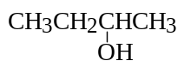 (B)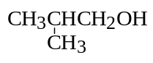
(C)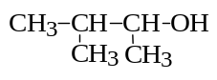 (D)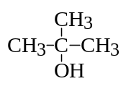
- 下列有機物，何者與斐林試劑反應共熱，不產生紅色的氧化亞銅沉澱？
(A)乙醛 (B)甲酸 (C)乙酸 (D)甲酸甲酯
- 下列何者可以是加成聚合物的單體？
(A)CH₂CH₂ (B)C₂H₆ (C)C₆H₆ (D)C₆H₅OH
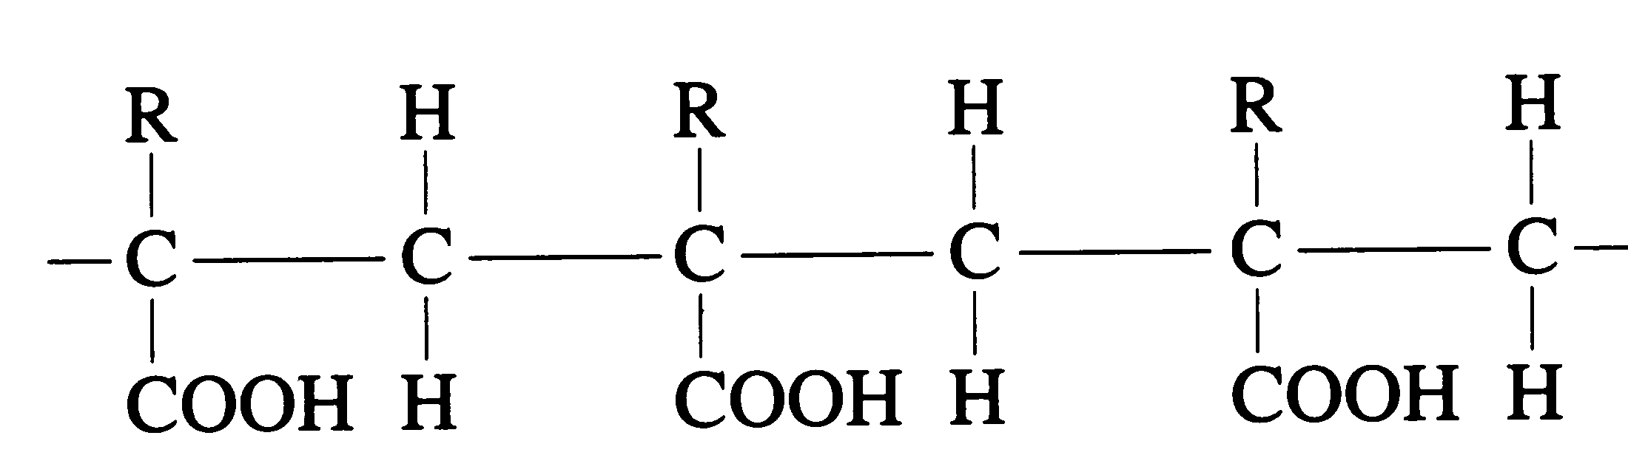
- 下列何種物質難形成結晶，有寬廣的熔點範圍？
(A)石英 (B)壓克力 (C)乙醯胺 (D)苯乙烯
某聚合物的結構式如下，回答第15-16題(其中R為一烴基)
- 下列何者為本聚合物的單體單元？
(A)－RCCOOH－ (B)－RCCOOHCH－ (C)－RCCOOHCH₂－ (D)－(RCCOOH)₂－
- 下列何者為本聚合物的單體？
(A)RCCOOH (B)RCCOOHCH (C)RCCOOHCH₂ (D) (RCCOOH)₂
- 下列物質，何組均屬於雙醣？
(A)葡萄糖、蔗糖 (B)果糖、澱粉 (C)纖維素、乳糖 (D)蔗糖、麥芽糖
- 下列關於材料化學的敘述，何者錯誤？
(A)1,3－丁二烯為單體的橡膠俗稱新平橡膠 (B)四氟乙烯是鐵氟龍的單體
(C)保利龍是由苯乙烯聚合而成 (D)白膠是含聚醋酸乙烯酯乳化液
- 下列金屬哪個離子化傾向最大？
(A) Sn (B) Zn (C) Fe (D) Cr。
- 有機化合物C₃H₆Cl₂有幾種同分異構物？
(A) 2 (B) 3 (C) 4 (D) 5。
- 工業上電解濃食鹽水用隔膜電解法，在陽極及陰極間放置陽離子交換膜，其主要目的為何？
(A)作為鹽橋 (B)保持溶液之pH值不變 (C)防止陰極的NaOH與陽極的Cl₂作用
(D) 只允許鈉離子進入陰極，增加鈉金屬之產率。
- 下列關於鋅-銅電池的敘述(ΔE°＝0.76V)，哪項正確？
(A) 銅極為陽極 (B)銅離子為氧化劑 (C)放電時銅極重量減輕 (D)放電時Cu_{(s)} → Cu^{2＋}_{(aq)}＋2e－
- 下列關於氧化還原反應標準電壓的敘述，何者正確？
(A) ΔE°值愈大，反應速率愈快 (B) 逆反應的ΔE°與正反應相同
(C) 濃度倍增，ΔE°亦倍增 (D) 氫電極的電位改定，ΔE°不變。
- 某聚乙烯的平均分子量約在十萬左右，則最精確的分子量測定法為何？
(A)蒸氣密度法 (B)凝固點下降 (C)沸點上升法 (D)滲透壓。
- 電化電池的電壓(ΔE)與下列何項無關？
(A)溫度 ( B)電極體積 (C)電極種類 (D)電解液濃度。
- 有機化合物C₃H₆Cl₂有幾種同分異構物？
(A) 2 (B) 3 (C) 4 (D) 5
第二部分：多重選擇題(48分)
說明：下列第27題至第42題，每題3分。每題各有5個備選答案，各自獨立，其中至少有一個是
正確答案，每答對一個可各獲題分之1/5，每答錯一個則各倒扣題分之1/5，整題完全不作答者，視同放棄，不給分亦不扣分。答案請在「選擇題答案卡」上標出。
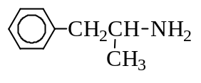
- 安非它命是毒品，分子的結構如右圖，下列敘述，何者正確？
(A)為二級胺
(B)為醯胺類化合物
(C)分子中共含有13個氫原子
(D)其水溶液為鹼性 (E)分子間具有氫鍵
- 下列關於醣類的敘述，何者錯誤？
(A)血液中的葡萄糖又稱血糖 (B)果糖有直鏈結構，故可與斐林試液反應
(C)蔗糖分子水解，產生兩分子葡萄糖 (D)纖維素是一種聚合物
(E)葡萄糖為含有多個羰基的化合物
- 下列芳香烴衍生物中，哪些與Na_{(s)}作用會產生氫氣？
(甲)C₆H₅CH₃ (乙)C₆H₅OH (丙)C₆H₅CH₂OH (丁)C₆H₅COOH (戊)C₆H₅NO₂
(A)甲 (B)乙 (C)丙 (D)丁 (E)戊
- 下列化合物，何者能水解且能產生一級醇？
(甲)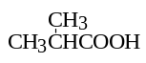 (乙)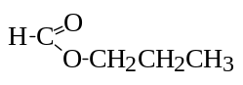 (丙)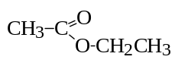 (丁)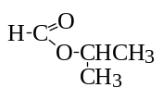
(戊)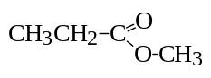
(A)甲 (B)乙 (C)丙 (D)丁 (E)戊
- 下列那些化合物具有還原性，能使多侖試液產生銀鏡反應？
(A)甲酸 (B)乙醛 (C)乙酸 (D)乳糖 (E)蔗糖
- 下列那些化合物的碳原子具有sp²混成軌域鍵結？
(A) CH₃CH₂CH₃ (B) CH₃OCH₃ (C) CH₃CH₂CHO
(D) CH₃CCl₂CH₃ (E) CH₃CH₂COOH
- 下列化合物完全燃燒時，何者所生成的CO₂與H₂O有相同的莫耳數？
(A)2－丁烯 (B)丁醇 (C)丙酮 (D)乙炔 (E)甲苯
- 下列各化合物的水溶液，何者為鹼性？
(A)苯酚 (B)甲醛 (C) 乙醇 (D)乙胺 (E)丙酮
- 下列各化合物沸點高低的比較，何者正確？
(A)CH₃OH > CH₃CH₂OH (B)CH₃CH₂CH₃ > CH₃OH
(C)CH₃CH₂OH > CH₃OCH₃ (D)CH₃COOH > CH₃CH₂OCH₃
(E)CH₃CH₂CH₃ > CH₃CH₂NH₂
- 關於乙醚的敘述，下列何者正確？
(A)乙醚的分子式為C₂H₆O (B)乙醚一分子含有2個碳原子
(C)乙醚的沸點低於乙醇的沸點 (D)難溶於水，且比重小於水
(E)乙醚分子的結構對稱，分子的偶極矩為零。
- 下列各組的物質，何者可由( )內的試劑加以區分？
(A)丙酮與丙醛 (多侖試液) (B)1－丙醇與2－丙醇 (金屬鈉)
(C)丙烯與丙炔 (Br₂/CCl₄) (D)甲醛溶液與甲酸溶液 (斐林溶液)
(E)苯與甲苯 (KMnO₄的酸性溶液)
- 下列何者物質，能使KMnO₄酸性溶液褪色？
(A)乙烯 (B)甲酸 (C)2－丁醇 (D)2－甲基－2－丁醇 (E)甲醛
- 下列分子中，何者具有雙鍵結構？
(甲)甲酸 (乙)乙醚 (丙) 2－丙醇 (丁)丙酮 (戊)丁醛
(A)甲 (B)乙 (C)丙 (D)丁 (E)戊
- 鉛酸電池在放電過程中(假設水不蒸發)，下列敘述何者正確？
(A)Pb為負極 (B)Pb^{2＋}被氧化為Pb^{4＋} (C)硫酸濃度減少
(D)SO₄^{2－}同時向陰極及陽極移動 (E)放電時電壓逐漸降低
- 用鉑為電極進行電解，下列何者在陽極的主要產物是氧氣？
(A) 飽和食鹽水 (B) CuSO_{4(aq)} (C) KI_{(aq)} (D) Na₂SO_{4(aq)} (E) Al₂O_{3(l)}
- 有關半電池及電化電池(放電時)的下列敘述中，哪些正確？
(A)半電池的還原電位若大於0，則該半反應可單獨自然發生
(B)所謂標準狀態是1 atm，0°C，濃度1M
(C)所謂標準狀態是1 atm，25°C，濃度1M
(D)電化電池的負極就是陽極 (E)二個半電池構成一個電化電池時，氧化電位較高的是負極
台北市立松山高級中學九十一學年度第一學期高三化學科補考答案

第一部分：單一選擇題 (共52分) 答案卡代碼為 14
- B | - C | - C | - B | - D | - D | - C | - A | - A | - A
- C | - D | - A | - B | - C | - C | - D | - A | - B | - C
- C | - B | - D | - D | - B | - C

第二部分：多重選擇題(48分)

- CDE | - CE | - BCD | - BCE | - AB
- CE | - AC | - D | - CD | - CD
- A | - ABCE | - ADE | - ACDE | - BDE
- CDE

